Informe Técnico - Proyecto Final de Procesamiento Digital de Imágenes

Integrantes
- Gabriel Jourdan
- Ximena Macías
- Verónica Navón
- Nadia Ortiz
- Laura Poggio

Carrera: Tecnicatura en Ciencia de Datos e Inteligencia Artificial

Materia: Procesamiento Digital de Imágenes

Cuatrimestre: 1C - 2025

1. Introducción
El presente proyecto tiene como objetivo aplicar técnicas de procesamiento digital de imágenes (PDI) para mejorar la calidad visual de fotografías antiguas. Estas imágenes, debido a su antigüedad y condiciones de almacenamiento, suelen presentar problemas como bajo contraste, desenfoque o ruido. El trabajo se enfoca en mejorar estas condiciones y posee un diseño modular basado en programación orientada a objetos.
La restauración de imágenes no solo tiene valor histórico y cultural, sino que también es una excelente aplicación de los conceptos fundamentales vistos durante la cursada.

2. Objetivo
Desarrollar un sistema flexible que permita restaurar o mejorar visualmente imágenes antiguas a través de filtros seleccionables por el usuario desde una interfaz de línea de comandos (CLI).

3. Dataset
Se utilizó un conjunto de 29 imágenes antiguas descargadas desde Kaggle. Las imágenes presentan variaciones en iluminación, nitidez y niveles de ruido. Están en formato `.jpg` y se ubicaron dentro del directorio `data/input`.

4. Herramientas Utilizadas
- Python 3.10+
- Pillow: Lectura y manipulación de imágenes.
- NumPy: Cálculos numéricos y matrices.
- OpenCV: Filtros avanzados y transformaciones.
- argparse: Creación de una CLI personalizada.
- Matplotlib: visualización de histogramas
- GitHub (control de versiones)

5. Estructura del Proyecto
PDI_PROJECT/
├── data/
│ ├── input/ # Imágenes originales
│ └── output/ # Imágenes procesadas
│
├── src/
│ ├── core/ # Representación de imágenes
│ ├── io/ # Lectura y guardado
│ ├── preprocessing/ # Filtros individuales (incluye coloreado falso)
│ ├── restoration/ # Clases orquestadoras (ImageRestorer, ImageEnhancer)
│ ├── cli.py # Línea de comandos
│ └── main.py # Punto de entrada
│
├── scripts/
│ ├── batch_process.py # Procesamiento por lotes
│ └── show_histogram.py # Comparación de histogramas
│
├── tests/ # Pruebas automatizadas
│ └── test_basic_pipeline.py
│
├── Dockerfile
├── docker-compose.yml
├── informe_tecnico.md
├── README.md
└── requirements.txt

6. Metodología

El sistema fue diseñado con una arquitectura modular basada en programación orientada a objetos (POO), lo que facilita la extensión y el mantenimiento del código. Cada filtro fue implementado como una clase independiente con un método .apply(), permitiendo encadenarlos de forma sencilla.
El usuario puede aplicar mejoras a las imágenes mediante una interfaz de línea de comandos (CLI), eligiendo los filtros deseados y personalizando sus parámetros. Los filtros disponibles incluyen:

a) Restauración completa (modo automático)
Aplica los siguientes filtros en orden:
1. Ajuste de brillo
2. Ecualización de histograma
3. Suavizado gaussiano
> El filtro de bordes (Sobel) fue removido del pipeline por defecto, ya que afectaba negativamente el resultado visual.

Pipeline por defecto:
Si el usuario no especifica ningún filtro, se aplica automáticamente una restauración básica compuesta por:
- Brillo (factor=1.05)
- Ecualización de histograma
- Suavizado Gaussiano (kernel=5)
Esto permite mejorar imágenes sin necesidad de conocer los parámetros específicos.

b) Modo personalizado (con flags)
--brightness: Ajuste de brillo, configurable con --brightness-factor.
--equalize: Ecualización global del histograma.
--clahe: Ecualización adaptativa por regiones, con --clahe-clipLimit y --clahe-tileGridSize.
--contrast: Ajuste del contraste, configurable con --contrast-alpha.
--gaussian: Suavizado Gaussiano, configurable con --gaussian-kernel.
--median: Filtro de mediana para reducción de ruido (con --median-kernel).
--bilateral: Suavizado con preservación de bordes (--bilateral-sigmaColor, --bilateral-sigmaSpace).
--sharpen: Filtro de nitidez.
--sobel: Realce de bordes usando el operador de Sobel.
--grayscale: Conversión a escala de grises.
--colorize: Aplicación de color falso, con opción de elegir el mapa (--color-map).
--inpaint: Técnica de reconstrucción para remover zonas dañadas, usando una máscara predefinida (con `--inpaint-radius` y `--mask` para máscara externa).

También se añadieron herramientas complementarias en scripts/ para visualizar histogramas comparativos y aplicar el pipeline a múltiples imágenes de forma automatizada.

7. Resultados

Se evaluó el sistema sobre distintas imágenes antiguas con diferentes niveles de calidad original. En casos donde la imagen ya tenía buen contraste o definición, los filtros aplicados generaron cambios leves o sutiles.
Sin embargo, en imágenes más degradadas, el pipeline demostró mejoras visuales notables.

A continuación se muestran ejemplos comparativos:

Ejemplo 1: Caso de mejora sutil

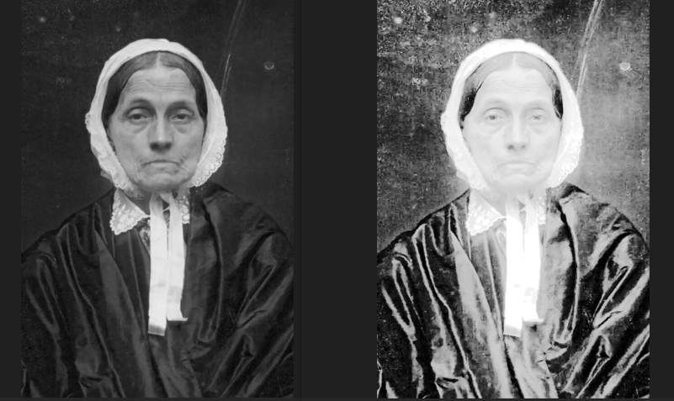

Aunque los filtros se aplicaron correctamente, la imagen original ya estaba bien balanceada, por lo que las mejoras fueron mínimas.
El problema principal es que el factor de brillo (1.2) y la ecualización de histograma están actuando demasiado agresivamente sobre una imagen que ya tiene buen contraste y luz. El resultado es:
- Sobreexposición
- Pérdida de detalle
- Imagen poco natural

Ejemplo 2: Caso con mejora visual clara

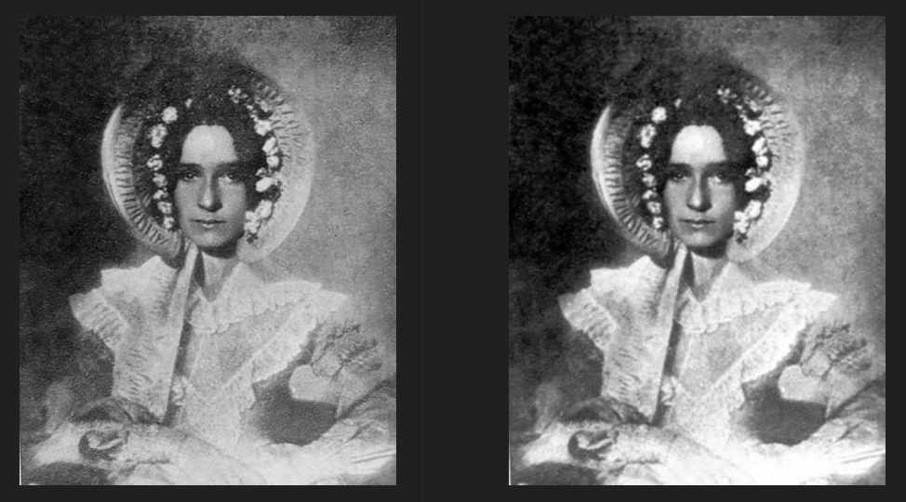

En esta imagen, puede observarse una recuperación del contraste en el rostro, mayor definición de detalles (como el vestido y el adorno del sombrero) y una mejora general en la profundidad visual. Esto confirma que el sistema responde positivamente ante casos que requieren restauración estética significativa.

Imagen original:
- Tiene una iluminación general aceptable, pero:
  - Fondo algo “lavado” (sin profundidad).
  - Pérdida de contraste en el rostro.
  - Detalles en el vestido y la mano poco definidos.

Imagen restaurada:
- Aumento notable del contraste (rostro más definido).
- Mejor recuperación de los detalles finos (pliegues, flores del sombrero).
- Mayor profundidad en sombras → la imagen tiene más “volumen”.
- No se nota sobreprocesamiento.

8. Conclusiones

El proyecto cumple con todos los requisitos del trabajo práctico: uso de Python 3, POO, CLI funcional, control de versiones y entrega de informe. La arquitectura modular permite fácilmente agregar nuevos filtros o ajustar los existentes. Las mejoras fueron más notables en imágenes que realmente lo requerían.
Además, se desarrollaron herramientas adicionales para automatizar el procesamiento de grandes volúmenes de imágenes y visualizar el impacto del ecualizado mediante histogramas comparativos.

8.1 Herramientas adicionales implementadas
Para complementar el sistema principal de restauración, se desarrollaron dos scripts adicionales en la carpeta scripts/:
- batch_process.py: permite aplicar el pipeline de restauración automática a todas las imágenes ubicadas en data/input/ y guarda los resultados en data/output/. Es útil para procesamiento por lotes.
- show_histogram.py: genera visualizaciones comparativas del histograma de una imagen antes y después de aplicar ecualización de histograma. Resulta útil para explicar visualmente el impacto de dicha técnica en el informe o durante presentaciones.

9. Trabajo Futuro

Algunas de las posibles mejoras que podrían agregarse al proyecto son:
- Permitir configurar más parámetros desde la CLI.
- Agregar visualización de cada paso del pipeline (modo debug).
- Implementar detección automática de calidad (nivel de ruido, brillo, contraste).
- Integrar visualización de histogramas y métricas objetivas como SSIM o PSNR.
- Explorar el uso de una interfaz gráfica o reporte PDF de salida con comparativas.

10. Requisitos opcionales implementados
Docker y entorno portátil
Se creó un contenedor Docker con Python 3.10 y todas las dependencias del proyecto, permitiendo ejecutar el sistema sin necesidad de instalar nada localmente.
- Dockerfile: define el entorno.
- docker-compose.yml: permite ejecutar un ejemplo directamente.
Comandos útiles:
Construir imagen
docker build -t pdi_app .

Ejecutar manualmente
docker run --rm -v $(pwd)/data:/app/data pdi_app --input data/input/foto1.jpg --output data/output/foto1_out.jpg -- brightness --equalize
Usar docker-compose
docker-compose up
Automatización de pruebas
Se agregó una prueba automatizada con `pytest` que valida:
- Que se procese una imagen de entrada.
- Que la imagen resultante se guarde y tenga las mismas dimensiones que la original.
El archivo de prueba se encuentra en `tests/test_basic_pipeline.py`.
pytest
Uso de herramientas complementarias
El proyecto utiliza múltiples librerías comunes de visión por computadora y PDI:
- `OpenCV`, `Pillow`, `NumPy`, `argparse`, `Matplotlib`.
Integración visual
Aunque no se creó una interfaz gráfica, se desarrollaron scripts y comparaciones visuales como:
- Resultados antes y después en el informe.
- Visualización de histogramas (`scripts/show_histogram.py`).
- Se deja abierta la posibilidad de agregar un `notebook` visual interactivo en el futuro.

